MODELO DE RELATÓRIO FINAL DE ESTÁGIO SUPERVISIONADO

A estrutura do Relatório Final de Estágio Profissional Supervisionado e a forma gráfica, segue o que está estabelecido em Elementos gerais de apresentação de Trabalhos Acadêmicos e Elementos de apoio ao texto, seções 3 e 4 e subseções, respectivamente, já descritas no Manual TCC IFAM, devendo conter obrigatoriamente os seguintes elementos:

- Capa
- Folha de Rosto
- Ficha Catalográfica
- Resumo na língua vernácula
- Sumário
- Dados de Identificação do Estágio
- Elementos textuais:
- Referências

Observar a necessidade de inserir elementos opcionais. O Relatório Final não deve ser encadernado.
Na folha de rosto, em nota que especifica a natureza do trabalho, deve ser acrescentado o número da matrícula, acompanhada da sigla da Coordenação de Estágios e Egressos (COESTE).
É obrigatório constar no Relatório Final de Estágio Profissional Supervisionado o elemento Dados de Identificação, logo após o Sumário, conforme figura 4.
A estrutura deve ser utilizada pelos Cursos Técnicos de Nível Médio nas Formas Integrada, Subsequente e Concomitante, inclusive nas Modalidades de Educação de Jovens e Adultos e na Educação a Distância.

ELEMENTOS GERAIS DE TRABALHOS ACADÊMICOS

  - PARTE EXTERNA

CAPA

Um elemento obrigatório de “proteção externa do trabalho sobre a qual se imprimem as informações indispensáveis à sua identificação” (NBR 14724, 2011, p. 2).
As informações são apresentadas na seguinte ordem:

      - Logotipo da instituição;
      - Cabeçalho com nome da instituição, seguido do nome do campus, nome da diretoria/departamento, programa de pós-graduação (se for o caso) e/ou nome do curso;
      - Nome do autor;
      - Título: deve ser claro e preciso, identificando o seu conteúdo e possibilitando a indexação e recuperação da informação;
      - Subtítulo: se houver, deve ser precedido de dois pontos, evidenciando a sua subordinação ao título;
      - Número do volume: se houver mais de um, deve constar em cada capa a especificação do respectivo volume;
      - Local (cidade) da instituição onde deve ser apresentado. Em caso de cidades homônimas, recomenda-se o acréscimo da sigla da unidade da federação;
      - Ano de depósito (da entrega), em algarismos arábicos.

Inicia-se na margem superior da folha/página com todas as informações centralizadas, em letras maiúsculas, em negrito, fonte Arial ou Times New Roman, tamanho 12 e espaço de 1,0 cm entre as linhas.

INSTITUTO FEDERAL DE EDUCAÇÃO, CIÊNCIA E TECNOLOGIA DO AMAZONAS

CAMPUS MANAUS-DISTRITO INDUSTRIAL
DEPARTAMENTO DE EXTENSÃO, RELAÇÕES EMPRESARIAIS E COMUNITÁRIAS
CURSO TÉCNICO XXXXXXXXXXXX NA FORMA XXXXXXXX

NOME DO ALUNO

RELATÓRIO FINAL DE ESTÁGIO PROFISSIONAL SUPERVISIONADO

Manaus - AM
2019
  - ELEMENTOS PRÉ-TEXTUAIS

FOLHA DE ROSTO

Folha que contém os elementos essenciais à identificação do trabalho (NBR NBR 14724, 2011, p. 3). Os elementos devem ser apresentados na seguinte ordem:

      - nome completo do autor. Quando houver mais de um, relacioná-los em ordem alfabética ou pelos critérios estabelecidos pelo grupo;
      - título e subtítulo, se houver, separado por dois pontos do título;
      - número do volume, se houver mais de um. Deve constar, em cada folha de rosto, a especificação do respectivo volume;
      - Nota especificando a natureza: tipo do trabalho (tese, dissertação, trabalho de conclusão de curso e outros), nome da unidade de ensino (departamento ou programa e curso) a que o trabalho é submetido, o nome da Instituição de Ensino, qual seja: Instituto Federal de Educação, Ciência e Tecnologia do Amazonas, e o nome do Campus, objetivo do trabalho (aprovação em disciplina, grau pretendido e outros).
      - nome do orientador e, se houver, do coorientador;
      - local (cidade) da instituição onde deve ser apresentado;
      - ano de depósito (da entrega).

Inicia-se na margem superior da folha/página com o nome do autor e título centralizados, em letras maiúsculas, fonte Arial ou Times New Roman, tamanho 12 e espaçamento 1,0 entre as linhas.
A natureza e objetivo do trabalho, a área de concentração e de formação, o nome da instituição, o nome do orientador e coorientador, se houver, devem vir alinhados do meio da mancha gráfica para a margem direita (recuo de 8 cm da margem esquerda), em letras maiúsculas/minúsculas, fonte Arial ou Times New Roman, tamanho 12, em espaço simples entre as linhas e alinhamento justificado.
O local e a data apresentam-se em letras maiúsculas, fonte tamanho 12 e espaço de 1,0 cm entre as linhas e alinhamento centralizado.

NOME DO ALUNO

RELATÓRIO FINAL DE ESTÁGIO PROFISSIONAL SUPERVISIONADO
Curso Técnico em xxxxxxxxxxxxxx na Forma xxxxxxxxxxxxx

Relatório Final de Estágio Profissional Supervisionado apresentado ao Curso xxxxxxxxxxxxxx na Forma xxxxxx, do Instituto Federal de Educação, Ciência e Tecnologia do Amazonas, campus Manaus Distrito-Industrial, como requisito para obtenção do diploma de xxxxxxxx, com habilitação em xxxxxxxx.

Registro DEREC nº xxx/20xx

Orientador (a):

Manaus - AM
2019

FICHA CATALOGRÁFICA

A Resolução n. 184/2017, do Conselho Federal de Biblioteconomia (CFB), registra a obrigatoriedade de a ficha catalográfica ser elaborada somente por profissional Bibliotecário, contendo o nome e o registro no CRB da jurisdição do profissional “abaixo das fichas catalográficas”. (CFB, 2017).
A ficha catalográfica é um recurso técnico obrigatório que registra as informações bibliográfica e documental para identificar a publicação na situação em que se encontra. (NBR 6029, 2002; NBR 14724, 2011).
Deve-se redigir nota para os elementos do item que acompanha o recurso informacional, como o produto educacional desenvolvido juntamente com a dissertação, ou mapas, desenhos técnicos, plantas de engenharias que integram o trabalho de monografia ou relatório. No caso do produto educacional, deve-se elaborar uma outra ficha catalográfica do item, redigindo-se em notas as informações referentes à dissertação da qual faz parte. Registra-se, também, em notas caso o item seja disponibilizado somente em ambiente digital, informando a situação iniciando com modo de acesso: < >.
Os elementos a serem incluídos na ficha catalográfica seguem as normas do Código de Catalogação Anglo-Americano (AACR), revisão 2002, Código de Classificação Decimal de Dewey (CDD) e das regras da tabela de Cutter-Sanborn, bem como o disposto na Resolução n. 184 do CFB.
A ficha catalográfica deve estar localizada no verso da folha de rosto, centralizada próxima à borda inferior da folha, com medida padrão de 7,5 cm de altura x 12,5 cm de comprimento. Linhas de borda superior e inferior são as marcas gráficas que delimitam o tamanho da ficha catalográfica, conforme AACR2.
A fonte deve ser de tamanho 10, tipo Arial ou Times New Roman, espaço de entrelinha simples, estilo normal de grafias maiúsculas e minúsculas, com alinhamento à esquerda. Se o tamanho padrão da ficha não atender ao conteúdo da descrição, deve ser usado um tamanho de fonte menor, evitando assim que a ficha se apresente fora do padrão instituído.
Seguem exemplos de ficha catalográfica.

FIGURA 1 - Modelo de Ficha Catalográfica
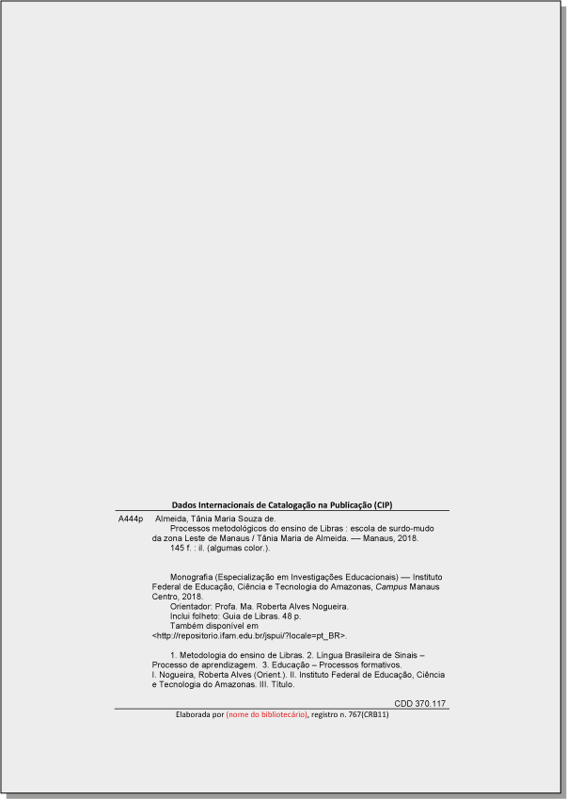

Fonte: IFAM (2018)

RESUMO NA LÍNGUA VERNÁCULA

Como elemento de trabalhos acadêmicos, no IFAM, o resumo é informativo, devendo conter o tema, o objetivo geral, a metodologia, o (s) resultado (s) e a(s) conclusão (ões) do trabalho, de modo que o leitor possa dispensar a consulta ao trabalho em sua completude, composto de uma sequência de frases concisas e afirmativas. Deve-se usar o verbo na voz ativa e na terceira pessoa do singular.
Devem-se evitar:
- símbolos e contrações que não sejam de uso corrente;
- fórmulas, equações, diagramas, etc., que não sejam absolutamente necessários; quando seu emprego for imprescindível, defini-los na primeira vez que aparecerem;
- citações nem diretas ou indiretas.

Quanto a sua extensão, o resumo deve conter:
- de 150 a 500 palavras nos trabalhos acadêmicos, como teses, dissertações, monografias, etc. e em relatórios técnico-científicos;
- de 100 a 250 palavras nos artigos científicos.

Logo abaixo do Resumo, com a distância de um espaço simples, devem ser adicionadas no mínimo 03 (três) e no máximo 05 (cinco) Palavras-Chave.
As Palavras-chave são aquelas que representam fortemente o trabalho. Elas não precisam necessariamente ter sido utilizadas no corpo do resumo, porém precisam ser palavras utilizadas ao longo do trabalho. Recomendamos que elas sejam posicionadas por ordem de especificidade, indo da mais abrangente para a mais específica.
As palavras-chave, antecedidas da expressão Palavras-Chave: separadas entre si por ponto e finalizadas também por ponto.
Quanto à apresentação gráfica, a palavra RESUMO deve ser em letras maiúsculas e negrito, seguido de dois pontos (:), fonte Arial ou Times New Roman, tamanho 12, sem indicativo numérico e alinhado a esquerda.
O texto do resumo deve ser digitado em parágrafo único, espaço de 1,5 entre as linhas, fonte tamanho 12 e alinhamento justificado, fonte Arial ou Times New Roman.

FIGURA 2 - Modelo de Resumo na Língua Vernácula
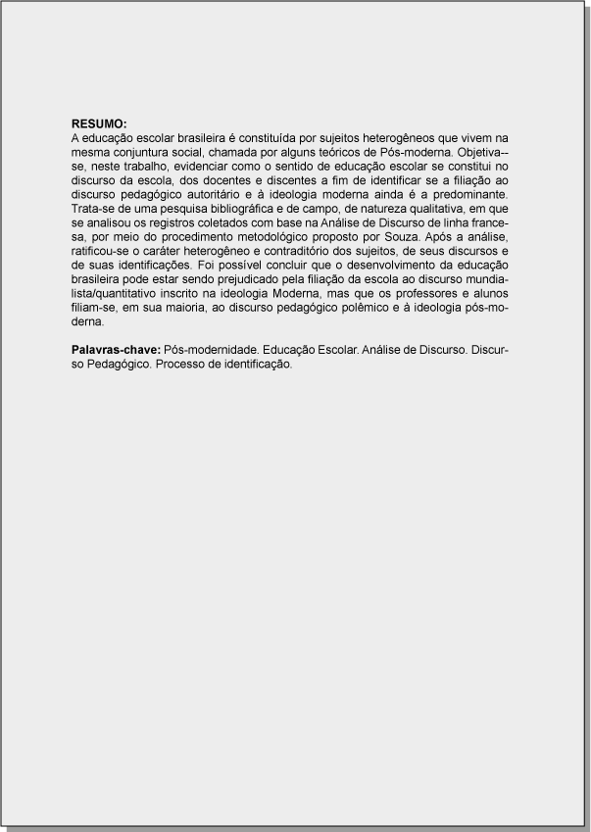

Fonte: IFAM (2018)

SUMÁRIO

Enumeração das divisões, seções e outras partes de um documento, na mesma ordem e grafia em que a matéria nele se sucede.
Elaborado conforme a ABNT NBR 6027, obedecendo às seguintes orientações:

- Deve iniciar em folha distinta, após os resumos e as listas, concluído no verso, se necessário;
- Quando houver mais de um volume, deve ser incluído o sumário de toda a obra em todos os volumes, de forma que se tenha conhecimento do conteúdo, independentemente do volume consultado;
- Escrito SUMÁRIO na parte superior da folha, e centralizado com o mesmo tipo de fonte utilizada para as seções primárias;
- Os elementos pré-textuais não constam no sumário;
- Os indicativos numéricos das seções e subseções são alinhados à esquerda, conforme a ABNT NBR 6024, após um espaço de 1,5 cm em branco;
- Cada seção ou parte deve apresentar os seguintes dados:
  - indicativo numérico, quando houver;
  - título;
  - número da folha inicial, ligado ao título por uma linha pontilhada;
- digitado em fonte Arial ou Times New Roman, tamanho 12 e espaço de 1,5 cm entre as linhas;
- A subordinação dos itens do sumário deve ser destacada com a mesma apresentação tipográfica utilizada nas seções do documento;
- Para documentos em meio eletrônico, recomenda-se a utilização de hyperlink para cada item elencado.

FIGURA 3 - Modelo de Sumário
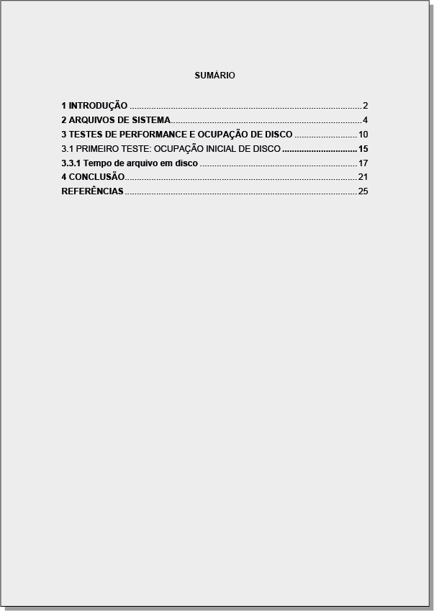

Fonte: IFAM (2018)

FIGURA 4 - Dados de identificação Estágio Profissional Supervisionado
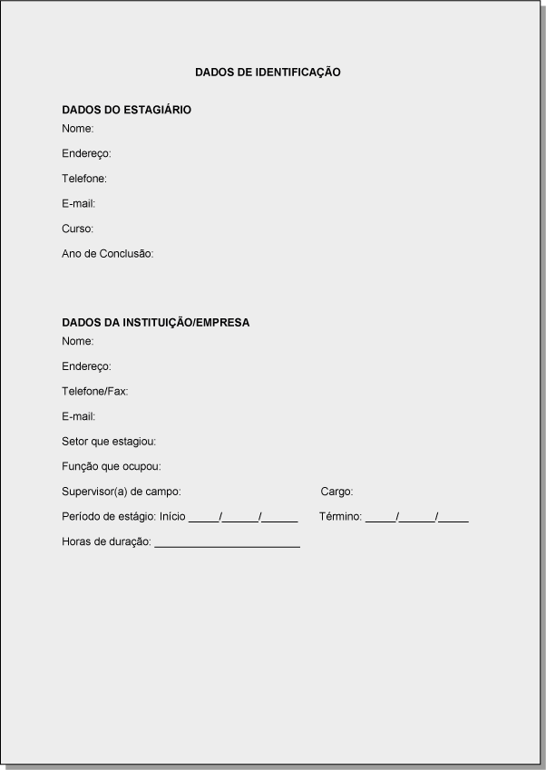

Fonte: IFAM (2018)
RELATÓRIO FINAL DE ESTÁGIO PROFISSIONAL SUPERVISIONADO

O Relatório Final de Estágio Profissional Supervisionado é um documento que trata do exercício da prática profissional supervisionada em situação real de trabalho. Reúne elementos que comprovam o aproveitamento e a capacidade técnica do discente durante o período da prática profissional supervisionada, relatando o aprendizado de competências próprias da atividade profissional e a contextualização curricular. (IFAM, 20153).
Na parte introdutória do relatório final devem ser descritas as informações sobre: como o aluno foi encaminhado à instituição ou empresa (se pela instituição de ensino ou outros meios de encaminhamento); como o discente foi recebido pela instituição/empresa (se foi submetido a testes ou entrevistas, quais documentos exigidos entre outros); citar as características da instituição/empresa, sua área de atuação, o que a instituição/empresa produz, seu sistema de trabalho e seus aspectos físicos (locação, prédios, oficinas etc.); explicitar o objetivo do Relatório Final e descrever em linhas gerais as atividades que irá relatar na parte do desenvolvimento do trabalho.
Na parte do desenvolvimento do conteúdo devem ser relatadas todas as atividades realizadas pelo estagiário no seu campo de estágio: o que fez, como fez, em que local atuou, o que utilizou, tempo gasto e demais características do trabalho. A palavra desenvolvimento não deve ser usada como título de parte de uma seção. Devem ser especificados os termos técnicos e as siglas.
O conteúdo do Relatório Final de Estágio Profissional Supervisionado não deve ser cópia de textos de livros, apostilas, manuais técnicos, rotinas de serviços, descrição de processos, instruções de testes/ajustes, instruções de montagens. O aluno pode ilustrar o relatório, inserindo as figuras na parte pós-textual, como anexo e/ou apêndice. O conteúdo da parte do desenvolvimento deve ter, no mínimo, cinco páginas, com títulos e subtítulos estruturados em seções e subseções, respectivamente.
Em considerações finais deve conter o fechamento geral das ideias sobre as atividades realizadas na prática profissional. O aluno estagiário deve relatar sua opinião sobre o curso, sobre a instituição/empresa que o acolheu, o relacionamento com o superior imediato, com as demais chefias e com os outros funcionários, posicionando-se criticamente acerca da experiência vivenciada na instituição/empresa. Deve relatar sobre sua participação como estagiário, seu aproveitamento, sua capacidade profissional e como se sente frente ao mercado de trabalho. É recomendável que o aluno estagiário dê sugestões para melhoria da qualidade do estágio profissional supervisionado.

3 Resolução n. 94. Regulamento da Organização Didático-Acadêmica do IFAM.

  - ELEMENTOS PÓS-TEXTUAIS

REFERÊNCIAS

Conjunto padronizado de elementos descritivos, retirados de um documento, que permite sua identificação. (NBR 6023). É um elemento obrigatório.
Devem ser ordenadas de acordo com o sistema utilizado para citação no texto, conforme NBR 10520. Indica-se a ordem alfabética, mas também pode ser pelo sistema numérico. Inicia-se em folha/página distinta, com a palavra REFERÊNCIAS, na margem superior, em letras maiúsculas, em negrito, fonte Arial ou Times New Roman, tamanho 12, sem indicativo numérico, espaço de 1,5 entre as linhas e centralizada.
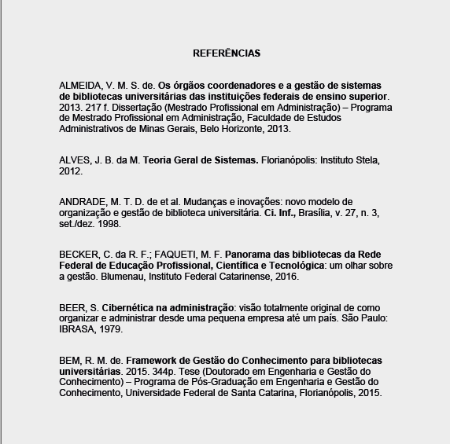
As referências devem ser digitadas, após um espaço de 1,5 do título, em fonte tamanho 12, espaço simples entre as linhas, alinhadas à esquerda e separadas entre si por um espaço duplo em branco.
FIGURA 5 - Modelo de Referências

Fonte: IFAM (2018)

APÊNDICE

Consiste em um texto ou documento elaborado pelo autor, com o objetivo de complementar sua argumentação, sem prejuízo ao entendimento central do trabalho (NBR 14724:2011, p.2). Elemento opcional.
Deve ser apresentado com a palavra APÊNDICE, com um travessão e o respectivo título em seguida, posicionado na parte superior, em letra caixa alta (maiúscula), em negrito, fonte tamanho 12, sem indicativo numérico na folha ou página e no sumário, paginado, espaço de 1,5 entre as linhas e centralizado. Utilizam-se letras maiúsculas dobradas quando esgotadas as letras do alfabeto.
Cada Apêndice é considerado uma seção primária.

FIGURA 6 - Modelo de Apêndice
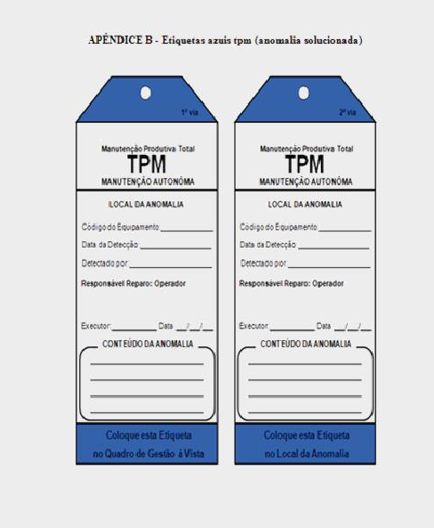

Fonte: IFAM (2018)

ANEXO

Consiste em um texto ou documento não elaborado pelo autor, que tem por objetivo ilustrar, fundamentar, comprovar e aferir informações sobre o trabalho (NBR 14724:2011, p.2). Elemento opcional.
Deve ser apresentado com a palavra ANEXO, com um travessão e o respectivo título em seguida, posicionado na parte superior, em letra caixa alta (maiúscula), em negrito, fonte tamanho 12, sem indicativo numérico na folha ou página e no sumário, paginado, espaço de 1,5 entre as linhas e centralizado. Utilizam-se letras maiúsculas dobradas quando esgotadas as letras do alfabeto.
Cada Anexo é considerado uma seção primária.

FIGURA 7 - Modelo de Anexo
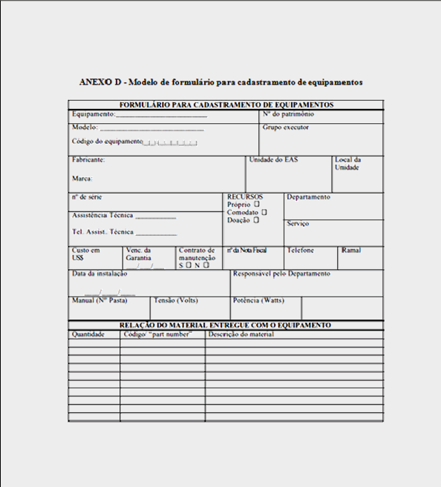

Fonte: IFAM (2018)
REFERÊNCIAS

INSTITUTO FEDERAL DO AMAZONAS (IFAM). Manual TCC IFAM. 1. ed. Manaus: IFAM, 2018. Disponível em: <http://www2.ifam.edu.br/pro-reitorias/ensino/proen/biblioteca/noticias-1/manual-do-trabalho-de-conclusao-de-curso-do-ifam>. Acesso em: 07 jan. 2019.

INFORMAÇÕES GERAIS
Encaminhar o Relatório Final de Estágio em mídia ou enviar por e-mail ao Professor Orientador para verificar se o mesmo está de acordo com o modelo padronizado do IFAM. Anexar 2 (duas) vias do Relatório Final de Estágio ao formulário de requerimento para a Avaliação do Relatório, junto ao Setor de Protocolo do Campus Manaus Distrito Industrial.
O prazo de entrega do Relatório Final, após realização do estágio, é de 45 (quarenta e cinco) dias, conforme Inciso XIII, art. 22 da Resolução nº 96 – CONSUP/IFAM, de 30 de dezembro de 2015, que cita: “Entregar o Relatório Final no prazo máximo de 45 (quarenta e cinco) dias, a contar da data de entrega do último Relatório Parcial, sob pena de cancelamento do Estágio Profissional Supervisionado”.
A Avaliação do Relatório Final é feita por 2 (dois) professores da área do curso. O discente poderá ser convocado a vir prestar esclarecimentos sobre o conteúdo do mesmo.
Se o Relatório Final for reprovado, o discente terá no prazo máximo de 15 (quinze) dias da data do recebimento para reformulação, de acordo com o Regulamento do Estágio Profissional Supervisionado, “excedendo o prazo, deverá apresentar justificativa com documentação comprobatória, via protocolo, em até 48 (quarenta e oito) horas” (Inciso XVII, art. 22 da Resolução nº 96 – CONSUP/IFAM, de 30 de dezembro de 2015).
O resultado de aprovação ou não, será comunicado ao aluno até 15 dias após sua apresentação.

NÃO ENCADERNE O RELATÓRIO!
Trazer em 02 (duas) vias!
BOM TRABALHO!
Contatos: estagios_cmdi@ifam.edu.br ; 3614-6209/6229

